**מטלה 3 למידת מכונה**

**שאלה 1**

מספר השגיאות שקיבלנו הוא 22, סה"כ אחוז השגיאה הוא 0.14666666666666667.

וקטור המשקולות שקיבלנו [-2.46 2.5] .

**שאלה 2**

אלו הם הממצאים שקיבלנו:

חלק א' :

אלגוריתם Adaboost הוא אלגוריתם אשר מאפשר לחבר מספר קטן של חוקים לא כ"כ טובים ולהשיג חוק מאוד טוב שהטעות האמפירית שלו קטנה , והוא עושה זאת ע"י כך שהוא מעניק משקל גדול לשגיאות ובזיהוי ובכך מגדיל את סיכוייהן לסיווג מתאים יותר בהמשך.

ואנו רואים זאת גם פה לאחר ריצת האלגוריתם לאחר 100 איטרציות ובחירת 8 החוקים הכי טובים מבין כל החוקים, יש שינויים ב errors לאורך כל החוקים - הטעות עולה ויורדת גם כאשר היא על המדגם וגם כאשר היא על העולם.

כלומר-ככל שמאמנים יותר אזי ניתן לראות שהטעות האמפירית הולכת וקטנה:

1. K=1 הטעות האימפירית היא 0.213
2. K=4 הטעות האימפירית היא 0.017
3. K=8 הטעות האימפירית היא 0.010

כפי שניתן לראות שככל שאימנו יותר אזי הטעות הלכה וקטנה באופן משמעותי, ושיפרה את עצמה לאורך כל החוקים והשיפור היה גדול יחסית.

ולעומת זאת הטעות האמיתית אומנם היא גם קטנה אבל לא בהרבה רואים שיפור.

כפי שנשים לב היא גדולה מהטעות האמפירית לאורך כל החוקים (ולאחר כל האימונים עדיין ישנו פער יחסית גדול בין הטעות האמפירית לטעות האמיתית ורואים שגם לאחר האימונים עדיין היא לא השתפרה בהרבה(

1. K=1 הטעות האימפירית היא 0.293
2. K=4 הטעות האימפירית היא 0.046
3. K=8 הטעות האימפירית היא 0.049

בנוסף, נשים לב כי האלגוריתם לא מצליח ללמוד את המעגל ב2 קווים, אך מצליח ללמוד אותו ב3.

חלק ב' :

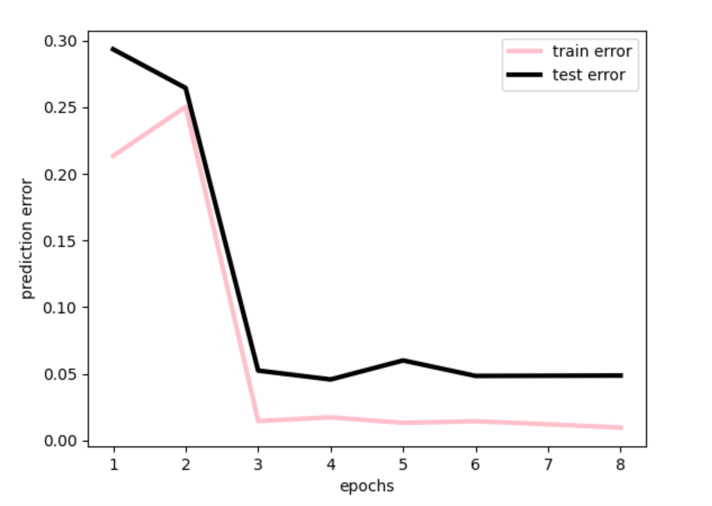

מושג ה overfitting הינו כאשר הטעות האמפירית נמוכה ביחס לטעות האמיתית.  
אם נייחס את זה לתוצאות האלגוריתם שלנו נשים לב לפי הגרף שיצרנו כי ישנו פער בין הטעות האמפירית לטעות האמיתית ומכך מבינים שהטעות האמפירית הלכה וקטנה ושיפרה את עצמה

לעומת הטעות האמיתית שנשארת יחסית גדולה ולא משתפרת יותר מדי יחסית לטעות המדגמית, ולכן ניתן לראות כי ישנו overfitting